13.09.2026 | 16:00 Uhr  Augustiner-Kantorei Erfurt – Sommerkonzert  Kunst & Kultur  Ticketpreis: 10 Euro Karten sind im Vorverkauf erhältlich an der Pforte des Klosters Volkenroda und bei der Tourist-Information Mühlhausen Beginn: 16 Uhrim Christus-Pavillon  Konzert mit der Augustiner-Kantorei Erfurt und dem Andreas-Kammerorchester unter der Leitung von LKMD Ingrid Kasper.  Aufgeführt wird die Sunrise-Mass des norwegischen Komponisten Ola Gjeilo sowie Choräle und Chöre von Johann Sebastian Bach. Es erwarten Sie sphärische Klänge im Christuspavillon für Chor und Streicher.  Die Augustiner-Kantorei und das Andreas-Kammerorchester sind im Evangelischen Augustinerkloster zu Erfurt beheimatet, gestalten gemeinsam Konzerte mit großen kirchenmusikalischen Werken und Kantaten. |  | 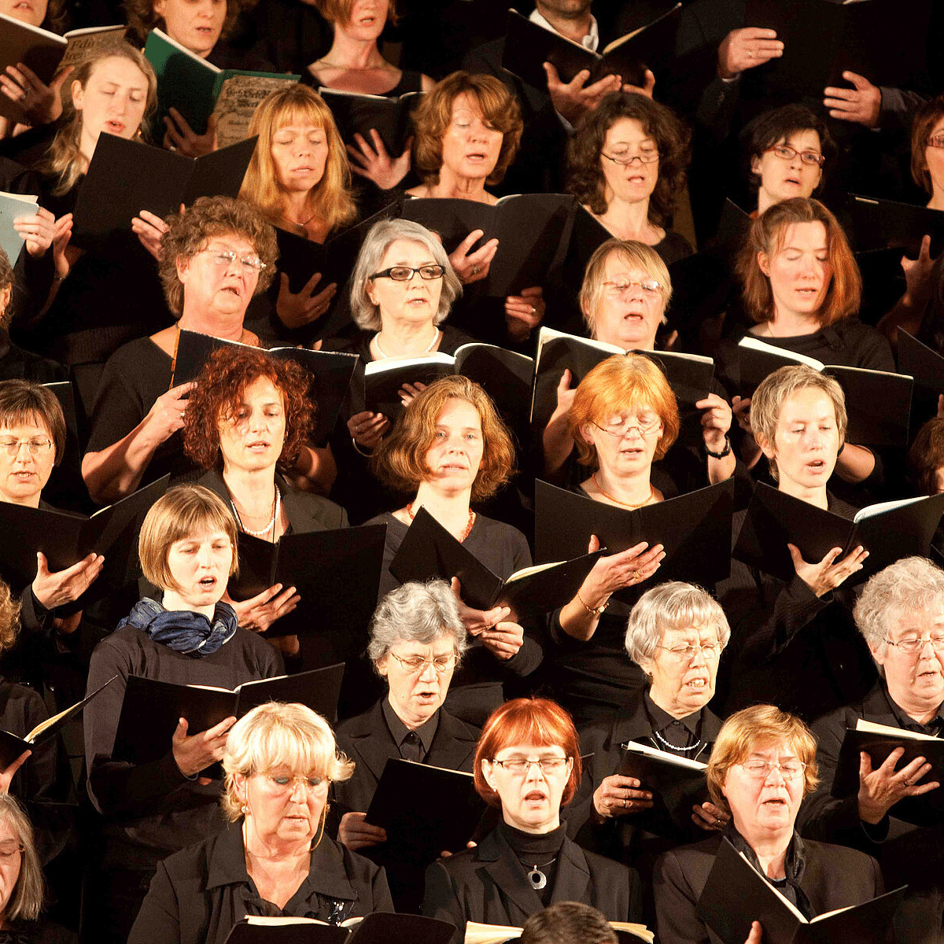    Hier anmelden

